Pécsi Tudományegyetem  
Természettudományi Kar

**Beltéri pozicionálás és navigáció okos eszközökkel  
//éttermi mobilapp//**



Témavezető: Horváth Zoltán Készítette: Hollósi Tamás  
 tanársegéd Programtervező Informatikus

Pécs 2020

Tartalomjegyzék

1. Bevezetés..................................................................................................3
2. Ezközök.....................................................................................................4
3. Bevezetés

Pincérek, felszolgálók munkáját leegyszerűsítő mobilapp.  
Akár pincérek, akár vendégek is használhatják (persze egy megadott kód tulajdonában) A szakdolgozatom témájának egy éttermi szoftvert gondoltam, amivel megjeleníthető lenne  egy étterem asztalfelosztása, azok jelölése (kód, szám, etc), illetve, hogy foglalt-e (ez akár  színkóddal is megoldható ). Az asztalokra kattintva (feltéve hogy foglalt asztalról beszélünk)  látható lenne az eddig felütött étel/ital-lista, valamint hozzá lehetne még adni a  rendeléseket. Legalul lehetne összesítve a rendelés összege. Fizetés után az asztal újra  felszabadul és új vendégek ülhetnek oda.

Update: mivel nem desktop app készül, az étterem layout valószínűleg nem szükséges, mivel egy kisebb képernyőn nehezebb eltájékozódni, és nem nyernek a felszolgálók több időt, ha ki kell bogarászniuk hányas számú asztal is az ami foglalt/szabad

Cél:

Akár kisebb, akár nagyobb éttermek felszolgálóinak munkájának egyszerűsítése.  (egyszerűbb, hiszen nem lesz olyan, hogy nem elolvasható az írás, ezáltal csökkenthetjük a  keveredéseket, félreértéseket)  
Illetve a nemrégiben kialakult helyzet alapján kevesebb fizikai kontaktus alakul ki, így például egyszerűbb az emberek egészségének megőrzése

1. Ezközök

A program C# nyelvvel készül. Unity, Visual Studio és VS Code használatával  
*(itt lehet a C#-ról beszélni valamennyit)*

Adatbázis: Firebase

Főmenü

(language select is in work)

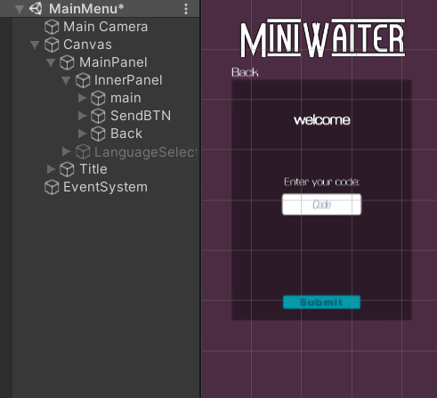

Rendelés menü

1.Ételek  
 2.Italok

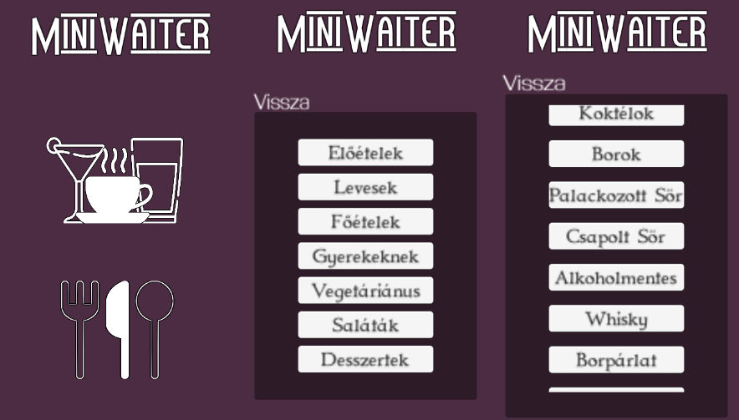

Felhasznált tartalmak

<https://firebase.google.com/docs/>